５ 年貢米の納入
納入の期日 鳥取藩史「民政志３」は、「納入の期日は、概毎年８月１０日に初まり、１１月２０日を以て終る。即ち８月１０日を初回として、爾後５日、５日に納入をなし、略２１回にて完納するなり。」と述べている。
村々からの運搬 次節「天神川と御蔵船川」でも述べているように、年貢米を御蔵所まで運搬するのには、各村の状況によってその方法が異なっており、牛馬あるいは船によって搬入されていた。
御蔵所での納米が完全に終了するため、庄屋など村役人が立ち会ったといわれる。橋津村口上書によれば、「……庭積に相成り候而毎度百姓五六日も滞留に相成云々。」と記しているが、特に遠い村の人たちは橋津に定宿を持ちその任に当たった。このことを示す文書として、「元治元年（１８６４）子九月日河村郡神倉村村遣万事諸入用高懸り願帳」（鳥取県史８・米子市立図書館蔵）がある。この中に「米弐斗松﨑米宿糀屋七左衛門渡し」、「同壱斗橋津米宿島屋角三郎渡し」と記されている。このことにより、神倉村納入米は波関峠を経由していったん松﨑に集められ、さらに東郷池を船によって橋津御蔵所へ搬入されたものであり、事故なく納入するために、村役人などの宿泊費として米を充てていたものである。
鳥取藩としても、できるだけ百姓の人たちが宿泊しなくてもよいように配慮をしていたようであり、享保１０年（１７２５）８月藩政資料の「在方御定」の中に次のことが記されている。
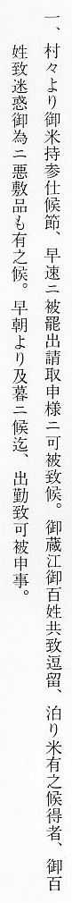
蔵納めについて 羽合町史前編に、「藩倉において貯米の主たる目的はその移出にあったから、米穀検査の厳格であったことは想像以上であった。」として、これを詳細に述べているところであるが、さらに藩や御蔵所の御定などの一部を列記する。
天保３年（１８３２）辰９月橋津御蔵所が出した、「橋津御蔵所納方の儀につき御定」（県史８・北条町弓原岩本直樹蔵）には、概要次のように記されている。
一、当御蔵御納所米には実入のよくないものが多く、大坂における御払ねだんにもかかわることである
と大坂詰の御役人より申出があり、段々と庄屋たちに申しているところであるが、ゆきとどいてい
ないようである。
一、去秋御納所米にも実入りのよくないものが数々あり、升目が不足していた者もあった。村々所持の
升には縁摺れ・板狂いなどのものが多く、既に当年もこれまでに３人の升目不足があった。
一、当年は豊作であり、大稲にて実のりもよいが泥中に倒れたものもあり、青米白死の交わり米もある
ので、ていねいに仕上げること。
一、米干立のことはことに念入りにすること。もし生干米を出せば、事によってはのこらず納入を保留
することもあるから、よく心得ておくこと。
一、俵仕立の儀、下俵・桟俵ともに古藁で仕立てることになっているので、新藁の使用をしてはならな
い。
一、近ごろ俵の仕立様がはなはだ不行届であり、御廻米の節に溢米となって内実が減少するので意をそ
そぐこと。
一、御廻米大坂へ上着までには、幾度となく持扱をするので上巻菰合目よくし、竪横もよくしめて差し
出すこと。
この御定の終わりに、「右之趣大坂表御役人より申参り候義も有之候ニ付、与得相心得御納所可致事。」としている。
なお、藩政資料の「御勘定所御定」元禄６年（１６９３）８月晦日条には、次のことが記されている。
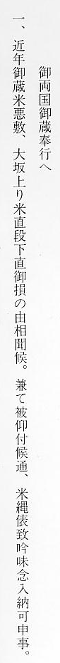
このような布令は藩政中にしばしば出されている。
また、納入する米の品質や俵の仕立てなどに責任を持たせるため、「在方御定」享保１０年８月条の中に次の規定がある。
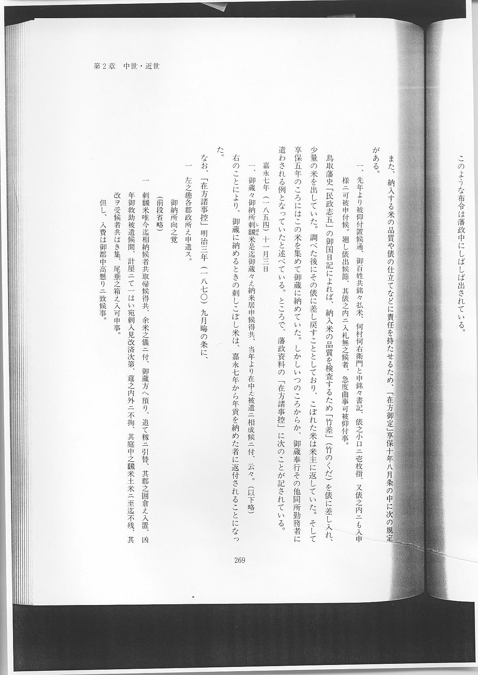
鳥取藩史「民政志５」の御国日記によれば、納入米の品質を検査するため「竹差」（竹のくだ）を俵に差し入れ、少量の米を出していた。調べた後にその俵に差し戻すこととしており、こぼれた米は米主に返していた。そして享保５年のころにはこの米を集めて御蔵に納めていた。しかしいつのころからか、御蔵奉行その他同所勤務者に遣わされる例となっていたと述べている。ところで、藩政資料の「在方諸事控」に次のことが記されている。
上のことにより、御蔵に納めるときの刺しこぼし米は、嘉永７年から年貢を納めた者に返付されることになった。
なお、「在方諸事控」明治３年（１８７０）９月晦の条に、
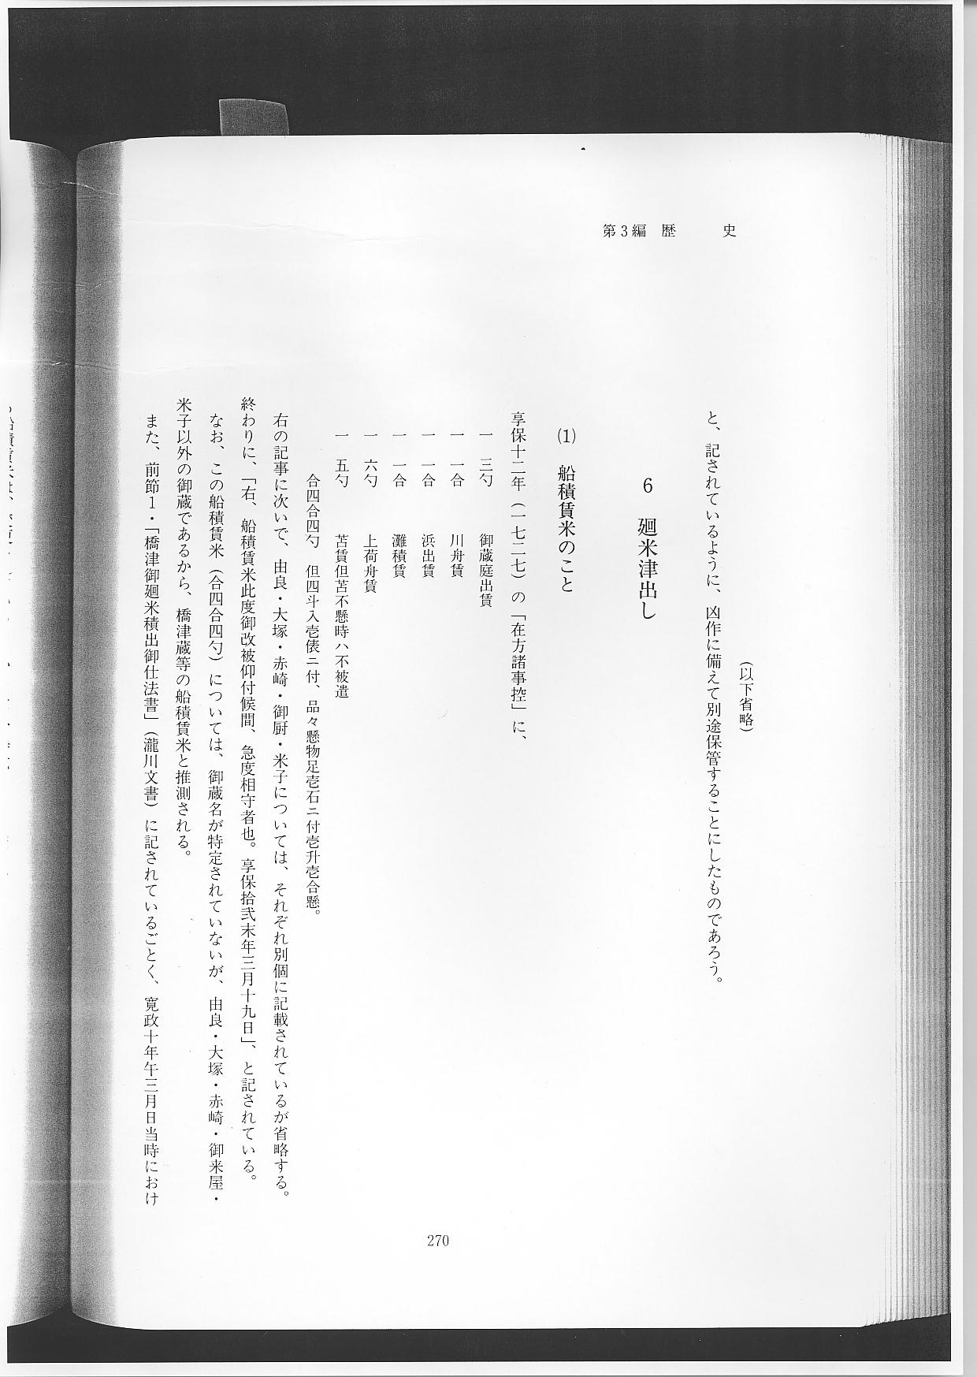
と、記されているように、凶作に備えて別途保管することにしたものであろう。

